（优先程度按照排序由高到低）==>黄色部分需求应用关注内容
- 车系页-“去团购”，现在很多车系点击去团购都是去到“无效（已经过了活动时间）”的活动详情页，如果是本地没有有效期内的团购活动，则该“去团购”按钮不出。已处理
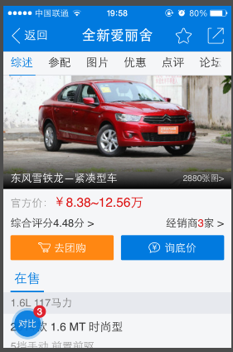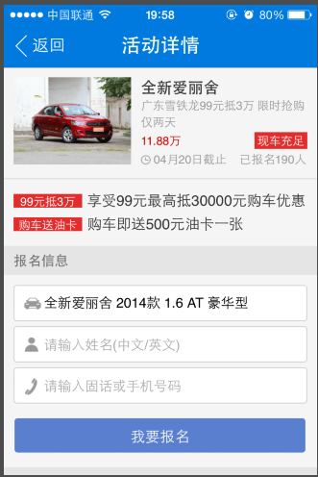
团购信息，出有效内的数据，目前出的的所有团购信息
应用接口如下：
http://mrobot.pcauto.com.cn/v3/price/serialv45/7929?rid=2&version=2&size=20
应用端地址：
http://mai.pcauto.com.cn/gct/interface/get_gct_activity_list.jsp?regionId=2&serialId=7929

9、经销商在售车系价格内页，此价格跟经销商详情页上标明的价格不一致。已处理
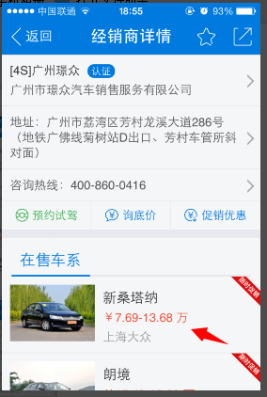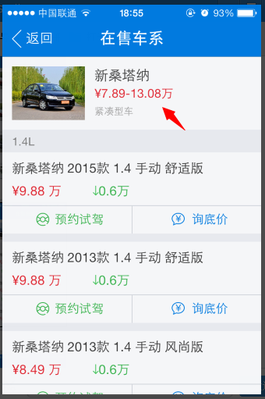
经销商详情接口链接：
http://mrobot.pcauto.com.cn/v3/price/dealersDetailv45?dealerId=30829
在售车系接口链接：
http://mrobot.pcauto.com.cn/v3/price/getDealerSalesModels?dealerId=30829&serialId=678

20、文章终端页，底部热门评论的样式跟设计稿不一致，同时需要在热门评论字样后面补充文案：点击查看更多评论。文案居中，颜色采用和车系导航被选中的颜色一样。已处理
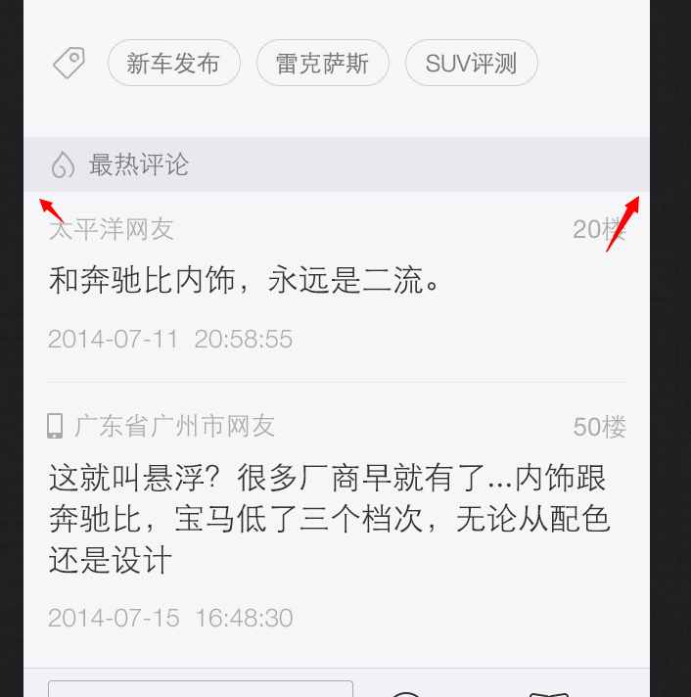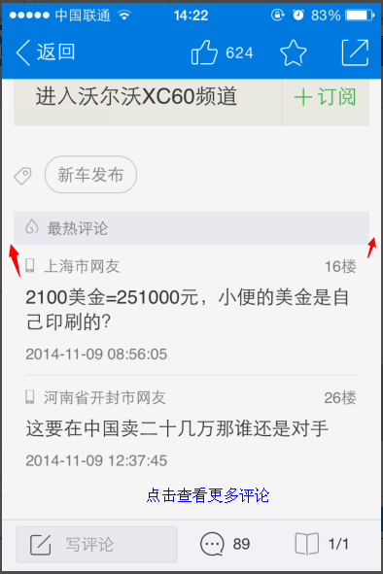

接口链接：
http://mrobot.pcauto.com.cn/v3/cms/articles/5434939?articleTemplate=4.5.0&size=18&app=pcautobrowser&picRule=2&template=(null)&channelId=2&serialId=0
此问题需要样式修改

2、车系-综述页，车型列表中的价格目前看貌似都是“官方价+起”，没有按照之前的需求处理。应该是：此为本地最低价，车型在本地有不同经销商价格的时候，则显示“XX万起”（XX为该车型经销商最低价），如果本地只有一种经销商报价时，则显示“XX万”，上述价格皆为本地价格，跟城市定位关联。此外，如果本地无经销商报价，则默认采用官方价，显示“XX万”
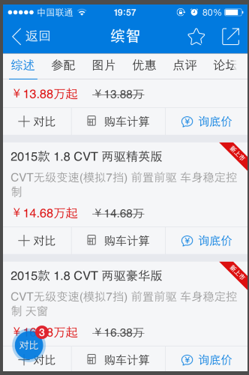
mrobot接口如下：
http://mrobot.pcauto.com.cn/v3/price/serialv45/7929?rid=2&version=2&size=20
应用端地址：
http://price.pcauto.com.cn/interface/iphone/model_list_v3.jsp?serialId=7929&rid=2&version=2"
经车型库接口同事讨论，无法确认是否只有一个经销商报价，因此还是保留“XX万起”

3、车系综述页购车计算器价格问题，如下图所示：3代表全款购车的全款总价；4代表贷款购车的“首付金额”；5代表贷款购车的月供（36个月）
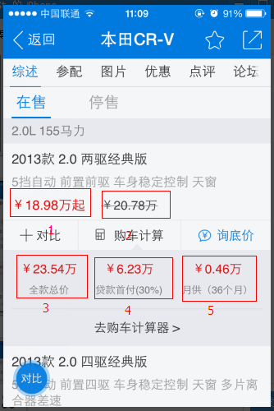
Mrobot对应地址：
http://mrobot.pcauto.com.cn/v3/price/serialv45/7929?rid=2&version=2&size=20

应用端需要修改地址
http://price.pcauto.com.cn/interface/iphone/model_list_v3.jsp?serialId=7929&areaId=2&version=2
问题在于：41.05不等于10.95+0.8*36
如：
{
"total": "41.05",
"loantotal": "43.84",
"isNews": "0",
"is400": 0,
"status": "在售",
"state": "在售",
"dealerName": "太平洋汽车网客服热线",
"dealerPhone": "400-675-5177转520",
"photo": "http://img.pconline.com.cn/images/upload/upc/tx/auto5/1310/24/c3/27889238_1382581326968_120x90.jpg",
"discount": "0",
"id": "35438",
"title": "2014款 Cross Country 2.0T T5 AWD 智尊版",
"price": "36.49",
"vendorPrice": "33.49~36.49",
"monthPay": "0.80",
"config": "6挡手自一体 前置四驱 车身稳定控制 天窗 多片离合器差速",
"shoufu": "10.95",
"minPrice": "36.49"
}

已处理
http://dev3.pcauto.com.cn:8001/interface/iphone/model_list_v3.jsp?serialId=631&areaId=2&version=2（第一款车首付8.54是已经正确的）
对应的web页接口
http://mrobot.pcauto.com.cn/v3/price/serialv45/631?rid=1&version=2&size=20
4、菲亚特菲翔综述页面，显示有2家经销商，但点击过去之后显示暂时没有经销商信息，看PC端上实际也是有两家的。
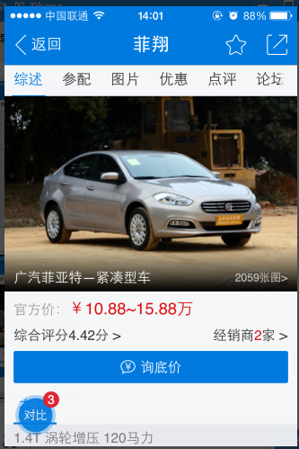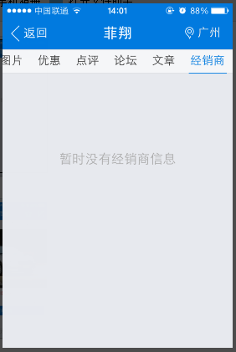

接口链接：（以上四个问题同属车系页问题）
http://mrobot.pcauto.com.cn/v3/price/serialv45/100?rid=1&version=2&size=20
Mrobot地址：
http://mrobot.pcauto.com.cn/v3/price/serialv45/8059?rid=1&version=2&size=20
http://mrobot.pcauto.com.cn/v3/price/dealersSerialv45?serialId=8059&areaId=1

应用查看接口数据是否正确：
http://price.pcauto.com.cn/interface/iphone/get_serialGroup_dealerCount.jsp?serialGroupId=8059
http://price.pcauto.com.cn/interface/iphone/dealer_page_list.jsp?serialId=8059&pageSize=25&pageNo=1&mapType=1&areaId=1

已处理
岑道俊(岑道俊) 2014-11-13 11:39:52
@健雄，情况是这样的，第一个出数量的接口是包括全部经销商的，但是他们调用第二接口出经销商列表的时候少了一个参数dealerType，不传递这个参数默认是只出收费经销商，所以数量不等，如果要等的话加上参数dealerType=2

7、本田CRV 2013款 2.0 四驱经典版 车型点评列表中，1、列表中有一条图片显示了5张，按理只要显示3张；2、点击进去该点评，终端页上只显示了3张，是不是弄反了；3、点评终端页中的图片点击应该是可以进入图片终端页。
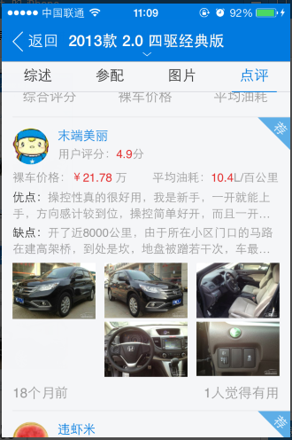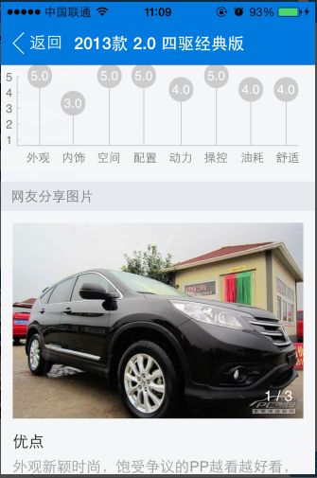

接口已处理，第三点与陈老湿讨论改为直接滑动查看而不是点击进入终端，已处理
此车型点评列表接口：
http://mrobot.pcauto.com.cn/v3/price/commentListv45/19622
点评终端页接口：
http://mrobot.pcauto.com.cn/v3/price/commentDetail/19622?pageNo=1&total=18&only=1

=====================================================
======================下面是APP的修改===============================

2、离线下载功能，完善帖子与图片的离线下载。

14、视频文章页，横屏播放视频后返回到文章页，再返回到列表页，都会有样式问题。如下三图：（其中图一图二，顶部栏已经到时间电量那里去了。而那块黑色有时有有时没有。）
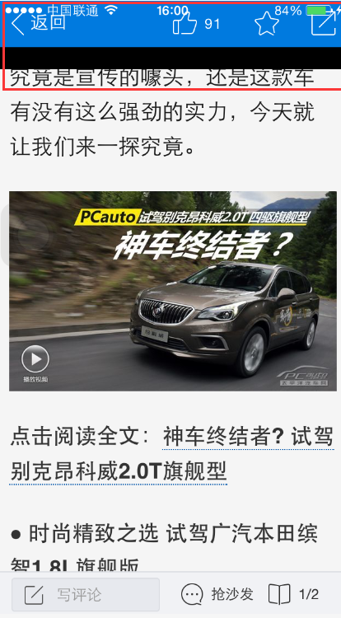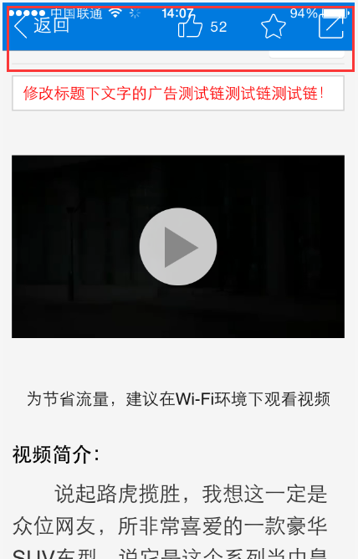

11、经销商地图页面，缺少本人所在位置的标识。1、查看全部经销商地图，以本人当前位置为中心点，并在一屏内展示全部经销商；2、 查看单个经销商的地图，以该经销商的标识为中心点，并在一屏内展示全部经销商。已处理
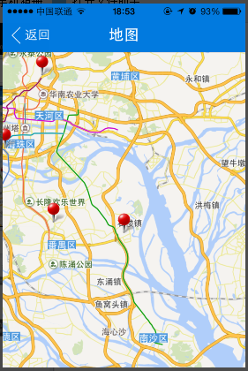
17、图片终端页，顶部的返回、张数和分享按钮的位置与点击进去之前的位置存在错位，应该保持一致。已处理
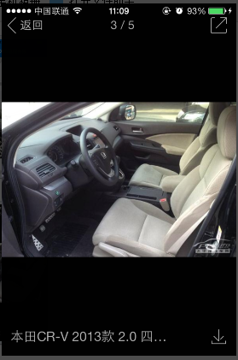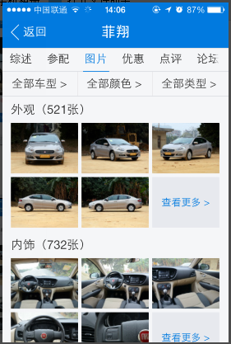

12、图片终端页，左下角车型的字号改小一些，换成30号。已处理
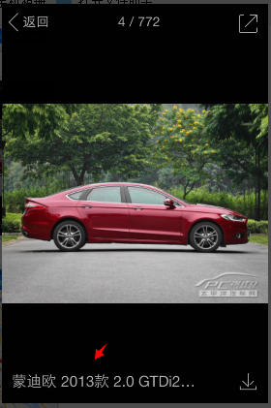
13、车型库车系列表页面，没有在售的车系就默认显示全部车系已处理
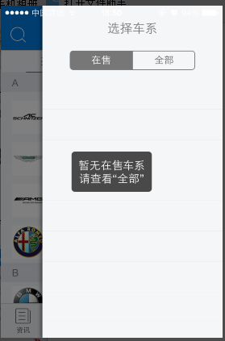

15、优惠版块列表页面，样式跟设计稿不一致，特别是如果车型标题只有一行的话，就不需要预留那么大的上下空间了。此问题也包括优惠版块的优惠列表样式。已处理
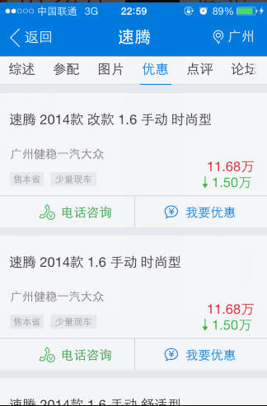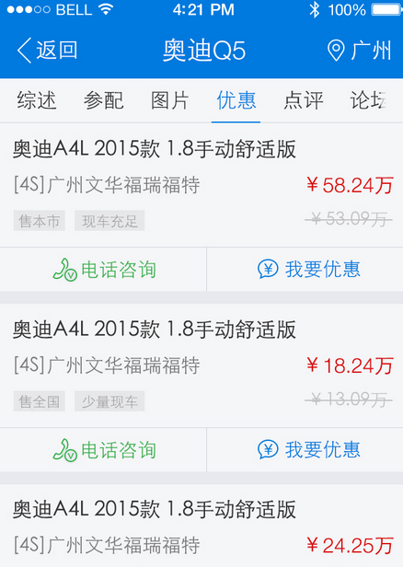

18、文章终端页，分页按钮在呼出分页菜单后，再点击分页按钮不能收起菜单，应该要能收起菜单的。已处理
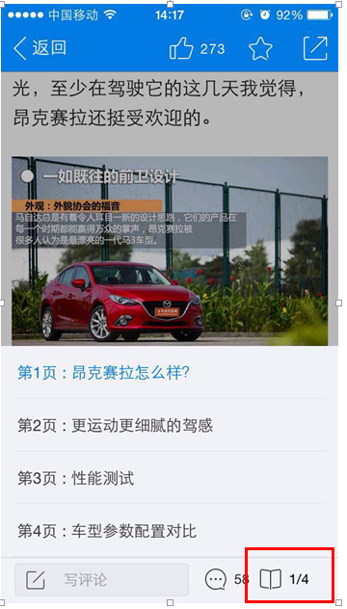

19、车型对比页面，文案调整：“注：一次只能支持2款车型对比，”已处理
